Análisis y Diseño de la Arquitectura de Procesos para la Pequeña Minería: Proceso Asignar proveedor por compra

Definición de Procesos

Versión 1.0

2011



**Índice**

Sección 1. Definición de Procesos 3

1.1 Propósito del Proceso 3

1.2 Descripción 3

1.3 Roles 3

1.4 Stakeholders 4

1.5 Entradas del Proceso 4

1.6 Salidas del Proceso 5

1.7 Caracterización 5

1.8 Diagrama del Proceso 12

Sección 2. Historial de Revisión 13

# Sección 1. Definición de Procesos

## 1.1 Propósito del Proceso

⇒ El propósito del proceso Asignar proveedores por compra, es permitir al proceso de logística contar con una adecuada gestión de los proveedores que serán manejados para adquisición de productos, de esta forma poder cubrir adecuadamente cada uno de las solicitudes de compras realizadas por las áreas que conforman la pequeña minería.

## 1.2 Descripción

⇒ El proceso Asignar proveedores por contrato se inicia con las asignaciones de las compras, es decir la definición del trabajo a los recursos que se emplearan para la gestión de cada uno de ellos. Posteriormente, se realizará una evaluación de proveedores, los cuales estarán sometidos a concursos de prestación de servicios, de esta forma; los proveedores se encargaran de enviar las cotizaciones respectivas y brindarnos su oferta. Dichas ofertas serán analizadas y evaluadas, de tal forma que se cubran adecuadamente los requerimientos de la compañía. Por último, tras las evaluaciones correspondientes se seleccionará el proveedor que cumple con las políticas, requerimientos de la compañía.

## 1.3 Roles

|  |  |
| --- | --- |
| Área Funcional | Descripción |
| Asistente de Compras | Encargado de realizar la relación de posibles proveedores para cada tipo de compra a realizar, además se encargará de gestionar y elaborar la orden de compra. |

## 1.4 Stakeholders

|  |  |
| --- | --- |
| Stakeholders | Descripción |
| Proveedor | Empresa o persona natural encarga de brindar servicios o productos. Con ellos se realizarán la adquisición de productos. |

## 1.5 Entradas del Proceso

|  |  |  |
| --- | --- | --- |
| Entrada | Descripción | Encargado de Elaboración |
| Contratos asignados | Contratos basados en el plan de adquisición de contratos de maquinarias, equipos y bienes que han sido asignados a los asistentes de contratos, los contratos correspondientes, de acuerdo a su especialidad. | Jefe de Gestión de contratos de bienes y servicios |
| Cotización/Oferta | Documento que contienen las ofertas y/o cotizaciones correspondientes de acuerdo a lo requerido por la compañía. | Proveedor |

## 1.6 Salidas del Proceso

|  |  |  |
| --- | --- | --- |
| Salida | Descripción | Encargado de Elaboración |
| Requerimientos de contratos a cotizar | Documento que contiene las especificaciones requeridas del servicio que se desea contratar, de acuerdo al plan de adquisición de contratos de maquinarias, equipos y bienes. | Asistente de contratos |
| Resultado de Cotización | Reporte de resultado que informa al proveedor el estado de su cotización y observaciones al respecto. | Asistente de contratos |
| Proveedores ideales por contrato | Lista de proveedores con los cuales se realizará el contrato del servicio. | Asistente de contratos |

## 1.7 Caracterización

|  |  |  |  |  |  |
| --- | --- | --- | --- | --- | --- |
|  | Entrada | Actividad | Salida | Descripción | Responsable |
| 1 | - | Inicio | Compras de productos internos priorizadas | Una vez que el jefe de compras asigna al personal correspondiente los productos que tendrá a su cargo para la adquisición, esté recibirá información, de acuerdo al plan de compras de productos internos, de las compras a realizar de acuerdo a la importancia y necesidad de cada uno de estos, las cuales a sido identificada previamente en la priorización de compras. | Asistente de compras |
| Compras extraordinarias de productos internos priorizadas |
| 2 | Compras de productos internos priorizadas | Realizar análisis de mercado | Proveedores postulantes | Para contar con una adecuada cartera de proveedores se realizará un análisis de mercado, donde se estudiarán y seleccionarán los proveedores más adecuados para la adquisición de los productos. | Asistente de compras |
| Compras extraordinarias de productos internos priorizadas | Compras de productos internos priorizadas |
| Compras extraordinarias de productos internos priorizadas |
| 3 | Proveedores postulantes | Analizar proveedores postulantes | Proveedores ideales para compra del análisis de mercado | En base a los proveedores que resultaron del análisis de mercado, se seleccionaran los posibles proveedores que serán adecuados para la adquisición de los productos. | Asistente de compras |
| 4 | Compras de productos internos priorizadas | Analizar proveedores existentes | Proveedores ideales para compra del registro interno | En base a los proveedores que se tienen registrados en la base de datos de la compañía, se seleccionaran los posibles proveedores que serán adecuados para la adquisición de los productos. | Asistente de compras |
| Compras extraordinarias de productos internos priorizadas | Compras de productos internos priorizadas |
| Compras extraordinarias de productos internos priorizadas |
| 5 | Proveedores ideales para compra del análisis de mercado | Consolidar información | Proveedores ideales para compra del análisis de mercado | Para seleccionar los proveedores con los que se realizará la compra de productos, se debe recopilar información tanto del estudio de mercado como de los proveedores frecuentes con los cuales cuenta la compañía. De esta forma, se armará una especie de cartera de proveedores. | Asistente de compras |
| Proveedores ideales para compra del registro interno | Proveedores ideales para compra del registro interno |
| Compras de productos internos priorizadas | Compras de productos internos priorizadas |
| Compras extraordinarias de productos internos priorizadas | Compras extraordinarias de productos internos priorizadas |
| 6 | Proveedores ideales para compra del análisis de mercado | Asignar posibles proveedores | Proveedores para cotización de productos | Se encarga de la selección de los proveedores con los que se realizará el proceso de adquisición de productos. Dichos proveedores serán elegidos de acuerdo al estudio de mercado realizado y la información interna con la que se cuenta de los proveedores más recurrentes. | Asistente de compras |
| Proveedores ideales para compra del registro interno | Compras de productos internos priorizadas |
| Compras extraordinarias de productos internos priorizadas |
| 7 | Proveedores para cotización de productos | Solicitar cotización | Solicitud de cotización | En base a los proveedores seleccionados para las cotizaciones, y las especificaciones contenidas dentro de las compras, se realizará una lista de requerimientos para las cotizaciones que serán enviadas al proveedor. | Asistente de compras |
| Compras de productos internos priorizadas |
| Compras extraordinarias de productos internos priorizadas |
| 8 | Solicitud de cotización | Realizar cotización | Cotización | El proveedor en base a los requerimientos de las compras (solicitud de cotización) enviados por el asistente de compras, se encargará de realizar las cotizaciones específicas. Por otro lado, cuando el asistente de contratos, no vea conforme la oferta enviada por el proveedor, esté enviará una contra oferta al proveedor, negociando precios y otros términos. | Proveedor |
| Nueva oferta |
| 9 | Cotización | Analizar cotización | Resultado de cotización | Se analizarán y evaluarán las cotizaciones enviadas por el proveedor, de esta forma se buscará cubrir todos los requerimientos estipulados en el plan de compras de productos internos. | Asistente de compras |
| 10 | Resultado de cotización | Resultado de análisis de cotización | Resultado de cotización | En base a los resultados del análisis de la cotización/ ofertas recibidas por parte del proveedor, se verificará si es necesario o no la realización de una contra oferta con el proveedor (cotización seleccionada o no). | Asistente de compras |
| Cotización seleccionada |
| Cotización no seleccionada |
| 11 | Resultado de cotización | Replantear oferta | Nueva Oferta | Se realiza una contra oferta, cuando existe una oferta insatisfactoria; y además de acuerdo a los resultados de la cotización este no cumple con los requerimientos estipulados o montos estimados.  Al realizar la contra oferta, el asistente de contratos comunicará al proveedor el resultado de su cotización, de tal forma que este pueda ver sus puntos débiles y/o ausencia de requerimientos básicos. Asimismo, si el asistente no desea realizar una contraoferta, este está en la capacidad de realizar un nuevo análisis de proveedores. | Asistente de compras |
| Cotización no seleccionada |
| 12 | Resultado de cotización | Seleccionar proveedores para compra | Proveedores ideales para compra | De acuerdo a los parámetros establecidos en el resultado de cotizaciones y la verificación de que la oferta cubre las expectativas (oferta satisfactoria), se procede a la selección del proveedor. Cabe señalar que los proveedores se encuentran asociadas a los productos que se adquirirán de acuerdo a su rubro y de acuerdo a lo señalado en el Plan de Compras de productos internos. | Asistente de compras |
| Cotización seleccionada |
| 13 | Proveedores ideales para compra | Fin | Proveedores ideales para compra | El proceso finaliza con la elección de los proveedores con los cuales se realizará la compra. De esta forma, los proveedores ya se encuentran relacionados a los productos que se especificaron dentro de la cotización y el plan de compras de productos internos | Asistente de compras |

## 1.8 Diagrama del Proceso

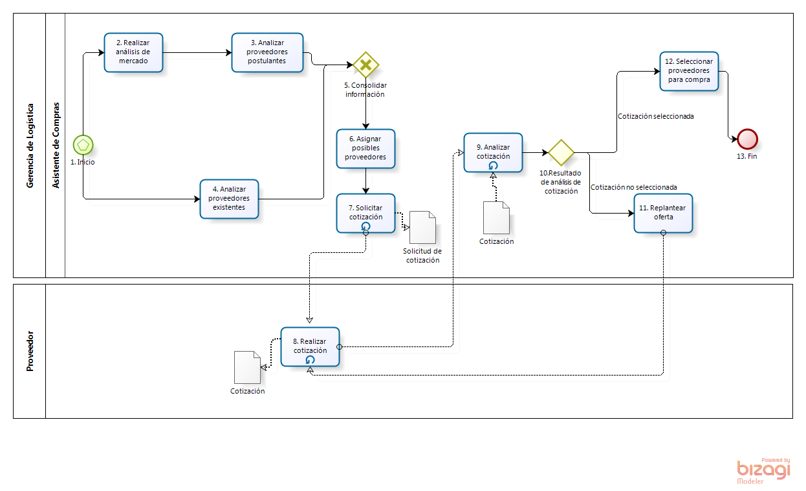

**Elaboración: Propia**

# 

# Sección 2. Historial de Revisión

| **Versión** | **Nombre** | **Descripción** | **Fecha** |
| --- | --- | --- | --- |
| 1.0 | Creación del documento | Definición de procesos de “Asignar proveedores por contrato” | 13/06/11 |